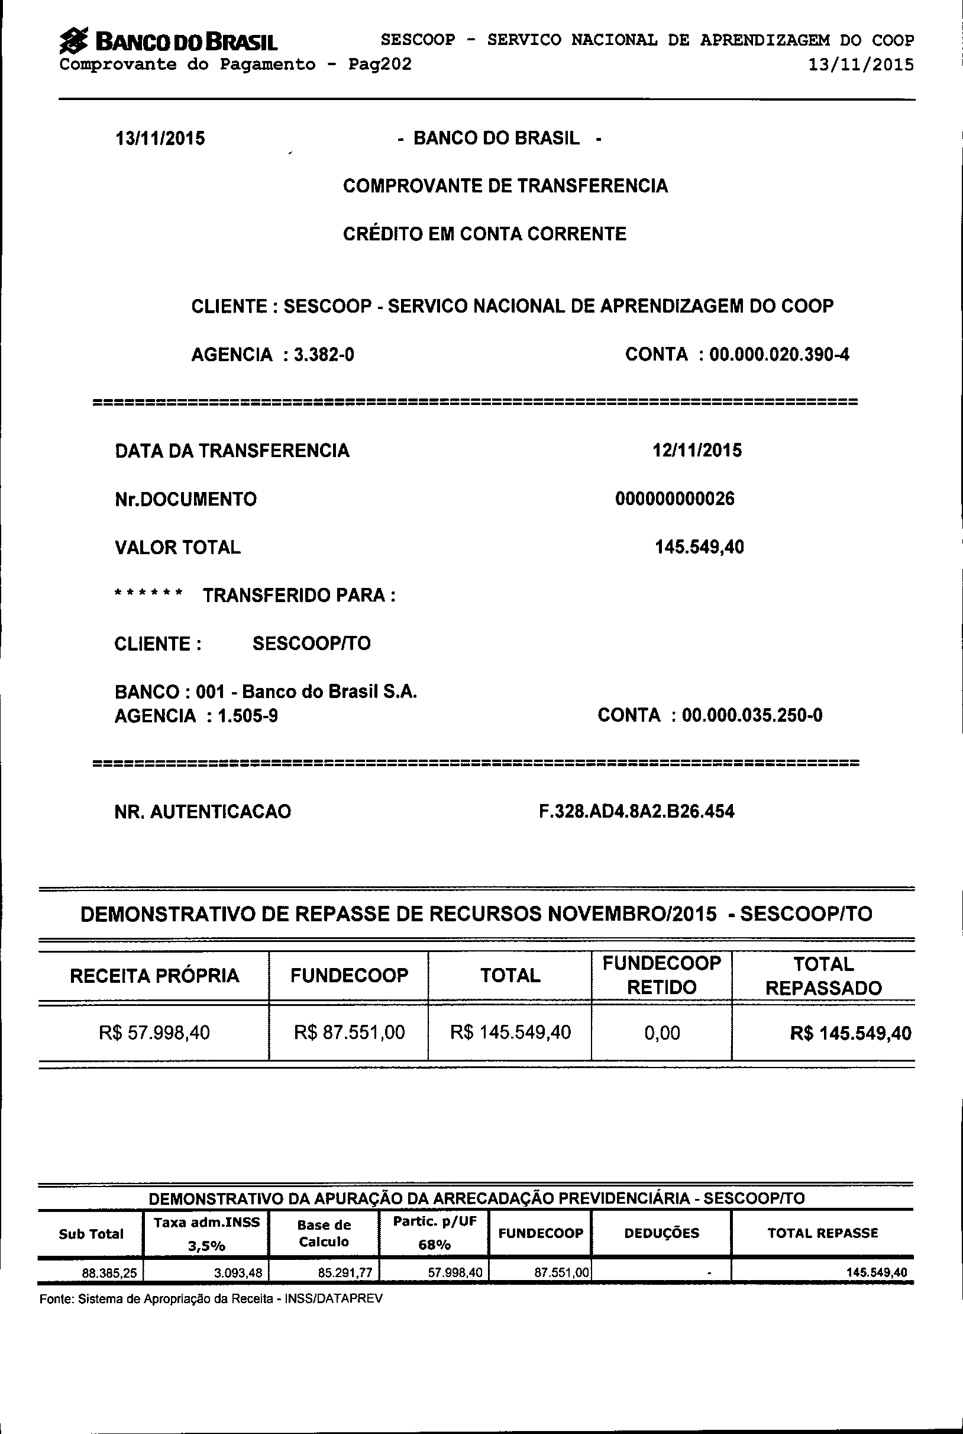
fiJ BANCODOBRASlL SESCOOP - SERVICO NACIONAL DE APRENDIZAGEM DO COOP
Comprovante do Pagamento - Pag202 13/11/2015

13/11/2015 • BANCO DO BRASIL • COMPROVANTE DE TRANSFERENCIA CRÉDITO EM CONTA CORRENTE

CLIENTE: SESCOOP - SERVICO NACIONAL DE APRENDIZAGEM DO COOP AGENCIA : 3.382-0 CONTA: 00.000.020.390-4
=========================================================================

DATA DA TRANSFERENCIA 12/11/2015
Nr.DOCUMENTO 000000000026

VALOR TOTAL 145.549,40

• • • • • • TRANSFERIDO PARA :

CLIENTE: SESCOOPITO

BANCO: 001 - Banco do Brasil S.A.
AGENCIA: 1.505-9 CONTA : 00.000.035.250-0

=========================================================================

NR. AUTENTICACAO F.328.AD4.8A2.B26.454

DEMONSTRATIVO DE REPASSE DE RECURSOS NOVEMBRO/2015 • SESCOOP/TO

FUNDECOOP TOTAL
RECEITA PRÓPRIA FUNDECOOP TOTAL
RETIDO REPASSADO

R$ 57.998,40 R$ 87.551,00 R$ 145.549,40 0,00 R$ 145.549,40

DEMONSTRATIVO DA APURAÇÃO DA ARRECADAÇÃO PREVIDENCIÁRIA - SESCOOPITO
Taxa adm.INSS Base de Partic. p/UF
Sub Total Calculo FUNDECOOP DEDUÇÕES TOTAL REPASSE
3,5% 68°10
88.385,25 3.093,48 85.291,77 57.998,40 87.551,00 - 145.549,40
Fonte: Sistema de Apropriação da Receita -INSSJDATAPREV

